Разработка и изготовление молекулярного одноэлектронного транзистора с изолированными боковыми затворами
Морозова Е.К., Гайдамаченко В.Р.
Студенты
МГУ им. М.В. Ломоносова, физический факультет, лаборатория «Криоэлектроника»
E-mail: morozova.ek15@physics.msu.ru
Современная электроника имеет тенденцию к снижению характерных размеров устройств: необходимо переходить на новую элементную базу. Одним из перспективных элементов является молекулярный одноэлектронный транзистор, представляющий собой систему из квантовой точки, соединенной с электродами истока и стока туннельными переходами предельно малой емкости. Туннелирование электронов через такую систему происходит коррелировано [1]. В перспективе применение таких транзисторов выглядит многообещающе: от точнейших измерительных приборов до квантового компьютера и квантового клеточного автомата.
Несмотря на то, что методика создания таких транзисторов в целом уже разработана [2], остается ряд проблем, связанных с реализацией этой методики. Одна из них: утечка заряда с истока на электрод затвора.
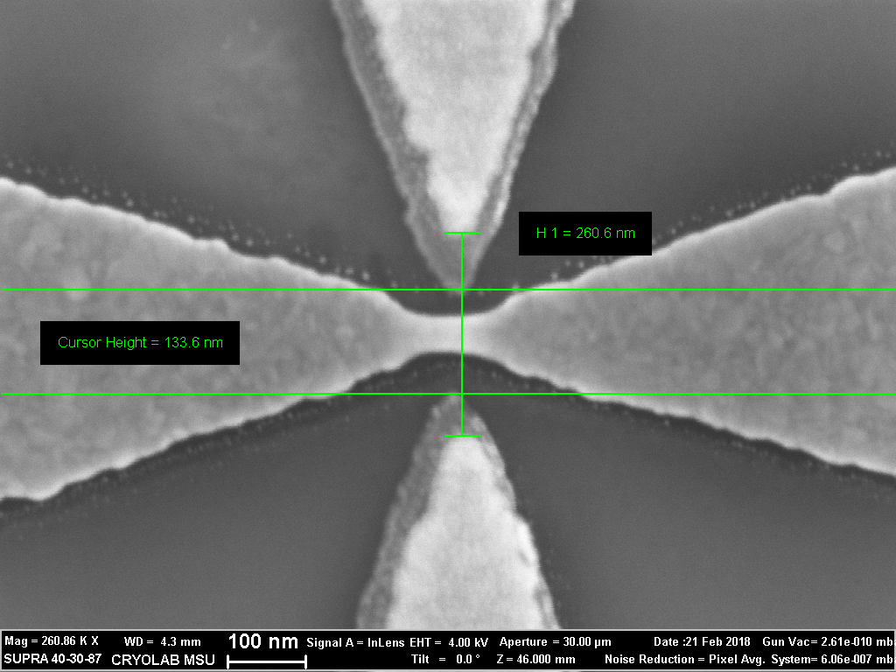
Для решения этой проблемы необходимо изготовить надежную изоляцию электродов затвора. Для решения данной технологической задачи, в первую очередь, на кремниевой подложке, покрытой диоксидом кремния, с помощью напылительной установки L560, сканирующего электронного микроскопа Supra40 с литографической приставкой Raith, была создана структура нанопроводов из золота, служащая заготовкой для формирования электродов транзистора. Далее была разработана и сформирована методами нанолитографии маска в позитивном резисте PMMA А2 с «окнами» над электродами затвора. После этого на всю наноструктуру был напылен оксид алюминия (Al₂O₃) толщиной 15 нм и удалены все не экспонированные участки резиста (произведён «взрыв» маски). Таким образом, в результате получена наноструктура, в которой пленка оксида алюминия полностью изолирует затвор, не затрагивая нанопровода (рис. 1), что, учитывая необходимость

Рис. 1. Типичный вид нанопровода после «взрыва» маски; светлые участки – металлическая пленка, «ореол» вокруг затворов – пленка оксида алюминия.
максимальной близости боковых затворов к нанопроводу (в нашем случае 70-80 нм), требовало высокой точности совмещения маски затвора с самим затвором. Полученный результат показывает достижение весьма высокой точности совмещения – около 20 нм.
Затем образец был помещён в раствор молекул аурофильного производного терпиридина на основе родия, имеющих длину 4 нм, закрепляющихся на поверхности нанопроводов в процессе «самосборки». После подключения наноструктуры к измерительной системе с помощью бондера WEST-BOND были проведены измерения электронного транспорта между нанопроводом и затвором, которые показали на всех образцах отсутствие тока между ними (менее 3 пА) вплоть до напряжения 50 В, т.е. сопротивление изоляции превышает 1 ТОм.
Таким образом, в данной работе разработан и реализован вариант молекулярного нанотранзистора с изолированными боковыми затворами и показано, что сопротивление изоляции превышает 1 ТОм. Полученный результат позволяет перейти к заключительному этапу изготовления молекулярного транзистора: созданию с помощью процесса электромиграции атомов пленки золота зазоров в изготовленных нанопроводах и замыканию этих зазоров молекулой аурофильного производного терпиридина на основе родия, длина которых достаточна для того, чтобы замкнуть электроды.

Литература
[1] Konstantin K. Likharev: Single-electron devices and their applications, Proceedings of the IEEE 87, no. 4, 606-632 (1999).
[2] Single-electron transistor based on intramolecular single-atom charge center / V. Gaydamachenko, E. Beloglazkina, R. Petrov et al. // Micro- and Nanoelectronics – 2016: Proceedings of the International Conference (October 3–7, 2016, Zvenigorod, Russia): Book of Abstracts. — MAKS Press Moscow, 2016. — P. 170.

